سپهر مقیسه

مبانی امنیت اطلاعات

تکلیف عملی سوم

پاییز 1401

بخش اول

در این بخش، در کد سرور یک سوکت روی آدرس 0.0.0.0 و پورت 5000 اصطلاحا bind میکنیم و منتظر برقراری اتصال میشویم. درکلاینت نیز تنها به آدرس سرور وصل شده و سپس سوکت را میبندیم. در شکلهای زیر، خروجی کد سرور و کلاینت را در این مرحله میبینیم.

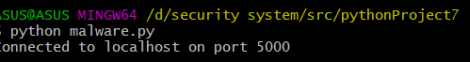

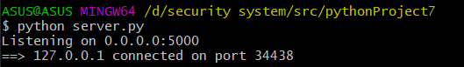

بخش دوم

برای ارسال پیام بین دو سوکت، پروتکل سادهای را استفاده میکنیم. در این پروتکل، در ابتدای ارسال هر پیام، اندازه پیام در ۴ بایت ارسال میشود و سپس پیام مربوطه ارسال میشود. توابع ارسال و دریافت پیامها در فایل sock_helper.py آمده است .

در این بخش، پس از اجرای کلاینت و اتصال آن به سرور، در تابع get_host_data() ، اطلاعاتی برای نمونه از سیستم قربانی جمع آوری شده و در قالب یک دیکشنری برگردانده میشود. سپس این دیکشنری به json تبدیل شده و به کمک پروتکل ساده مان، به سرور ارسال میشود. نتیجه اجرای کلاینت و نمایش اطلاعات قربانی روی سرور را در شکل زیر میبینیم.

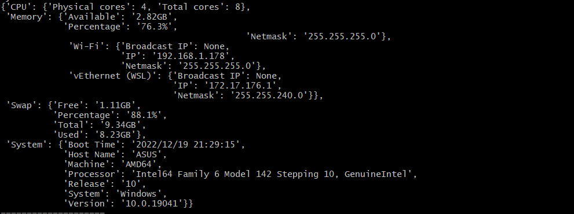

**بخش سوم**

برای این بخش، پس ا ز اینکه کلاینت به سرور متصل شد، منتظر دریافت پیام sysinfo از سرور میماند و پس از آن اطلاعات را ارسال میکند.

در بخش سرور نیز، علاوه بر امکان اتصال همزمان چندین کلاینت )با قرار دادن سوکت های آنها در یک لیست(، دو دستور sysinfo و closeاضافه شده است. هر دوی این دستورها به عنوان پارامتر، شماره قربانی را دریافت میکنند و دستور اول در پاسخ، اطلاعات سیستم قربانی را ارسال میکند. دستور دوم نیز اتصال را پایان میدهد. در شکل زیر، یک سناریو از اتصال کلاینت ها، دریافت اطلاعات آنها و بستن اتصال را مشاهده میکنیم .

